
1
Report _XETTN_TS_10/2018

CHUẨN BỊ DỮ LIỆU UPLOAD
-Cài Tiện ích excel để tách Họ và Tên học sinh.
-Cài lại định dạng ngày/tháng/năm trong Control Panel
Control Panel → Region → Additional Settings… → Chọn thẻ Date → Date format chọn Short Date gõ: dd/mm/yyyy
-Các công thức sử dụng cho tách ngày tháng năm → sau khi copy/paste chọn value.

II.ĐĂNG NHẬP (CHỌN KỲ THI: 06/2018) - ĐĂNG KÝ THÔNG TIN LIÊN HỆ III.XÉT TỐT NGHIỆP:
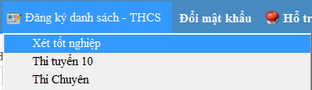
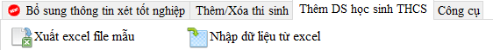


  - Bước 1: Nhập danh sách học sinh vào hệ thống:

  - Bước 2: Điều chỉnh thông tin thí sinh hàng loạt:
1. THI TUYỂN 10:

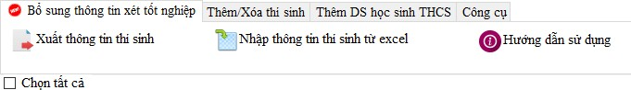

  - Bước 3: Xét tốt nghiệp cho thí sinh:
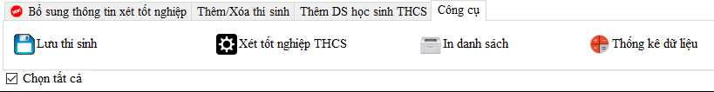




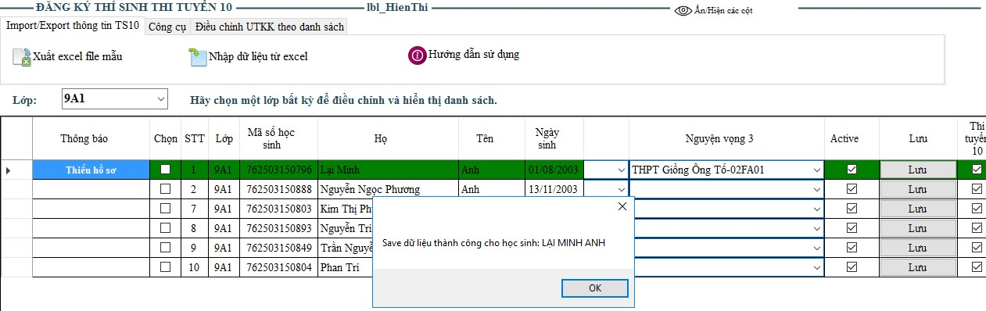


2
Report _XETTN_TS_10/2018

IV. THI TUYỂN 10 (THI CHUYÊN: Thực hiện tương tự THI TUYỂN 10)
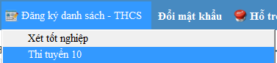
Bước 1: Thêm nguyện vọng và điểm UTKK sau đó nhấn nút Lưu trên từng thí sinh

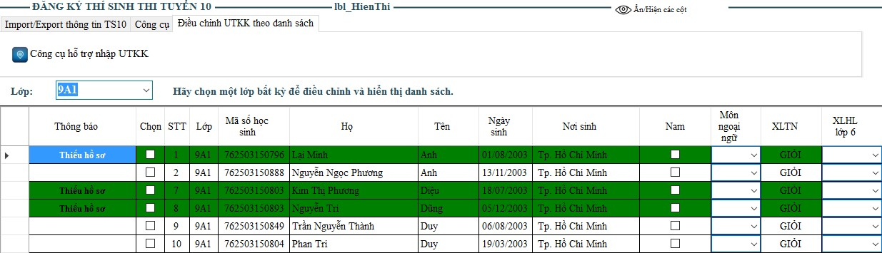
Bước bổ sung: Có thể chọn UTKK đồng loạt cho các thí sinh bằng cách:
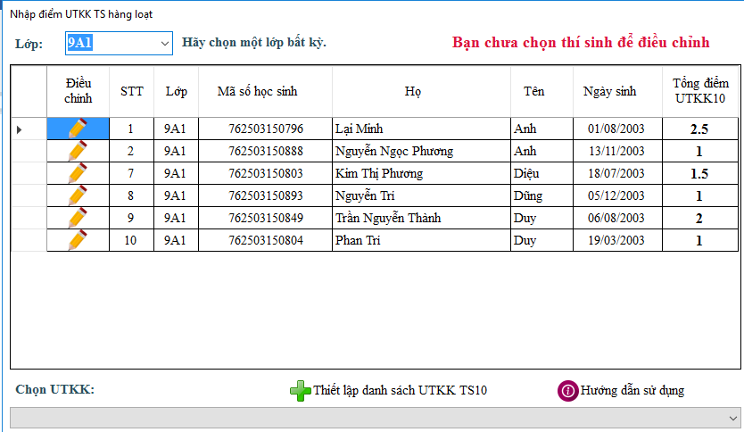



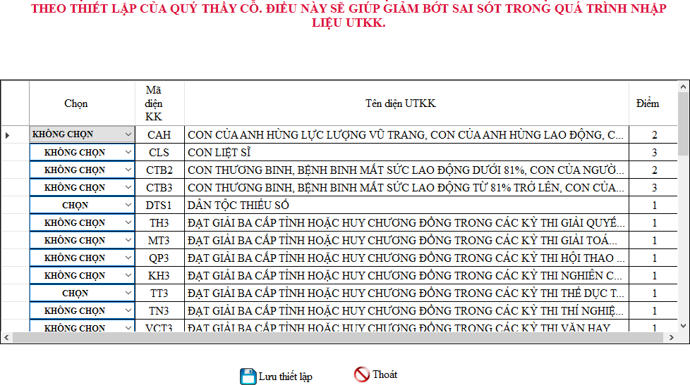
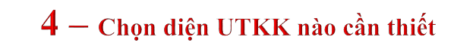
3
Report _XETTN_TS_10/2018

Ghi chú: Sau khi làm xong bước số 5, ta quay về bước số 3 click chọn UTKK sau khi được thiết lập cho từng thí sinh.





